## UV-110 – Panel výuky zapojení inteligentních domovních instalací EIB/KNX

|  |
| --- |
| Popis |

Výukový panel UV-110 slouží k procvičování a experimentům při zapojování základních silnoproudých domovních rozvodů inteligentního domu s využitím přístrojů, využívající jednotnou datovou sběrnici. Studenti se seznámí s problematikou moderních systémů ovládání domovních rozvodů, postavených na bázi EIB/KNX. Pokud mají studenti k dispozici i moduly UV-100 a UV-109, budou moci porovnat výhody a případné nevýhody systému ve srovnání s klasickými silnoproudými rozvody, nebo se systémem Inels. Napájení tohoto panelu je realizováno napětím 230V/50Hz z elektrické sítě.

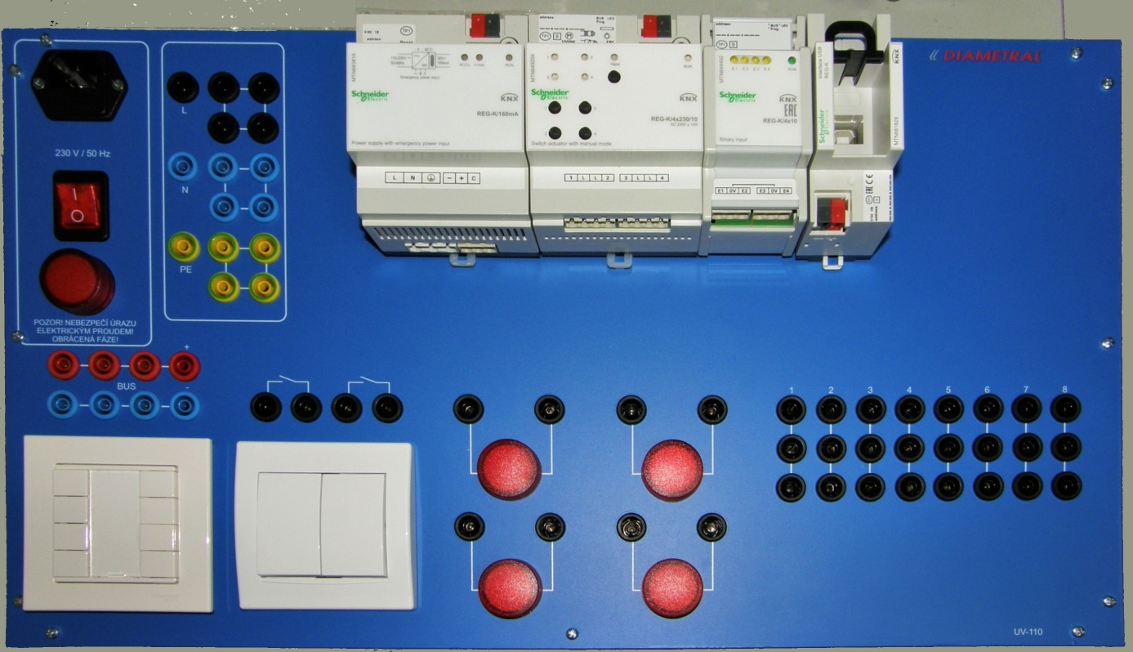

|  |
| --- |
| Panel umožňuje například tato zapojení: |

1. Zapojení ovládání čtyř spotřebičů / zařízení simulovaných kontrolkami
2. Zapojení obvodů pomocí jednoduchého spínače
3. Zapojení obvodů s využitím multifunkčního panelu
4. Porovnání s klasickými silnoproudými rozvody, výhody / nevýhody

|  |  |
| --- | --- |
| Seznam použitých přístrojů |  |
| MTN683816 | KNX napájecí zdroj REG-K/160 mA se vstupem pro záložní napájení |
| MTN681829 | KNX USB rozhraní REG-K |
| MTN644492 | KNX modul binárních vstupů REG-K/4x10 |
| MTN649204 | KNX spínací akční člen REG-K/4x230/10+manuální režim |
| MTN617219 | KNX tlač. panel 2-násobný plus, Polar, System M |
| Dotykový panel 8 tlačítek | 1 ks |
| Kontrolka simulovaného spotřebiče | 4 ks |